Mateja Grčar, April 2020
RAZMISLI
Vsakemu liku v prvi vrsti poišči manjkajoči del tako da boš dobil barvni kvadrat oziroma krog. Pravi del obkroži
Uživaj!

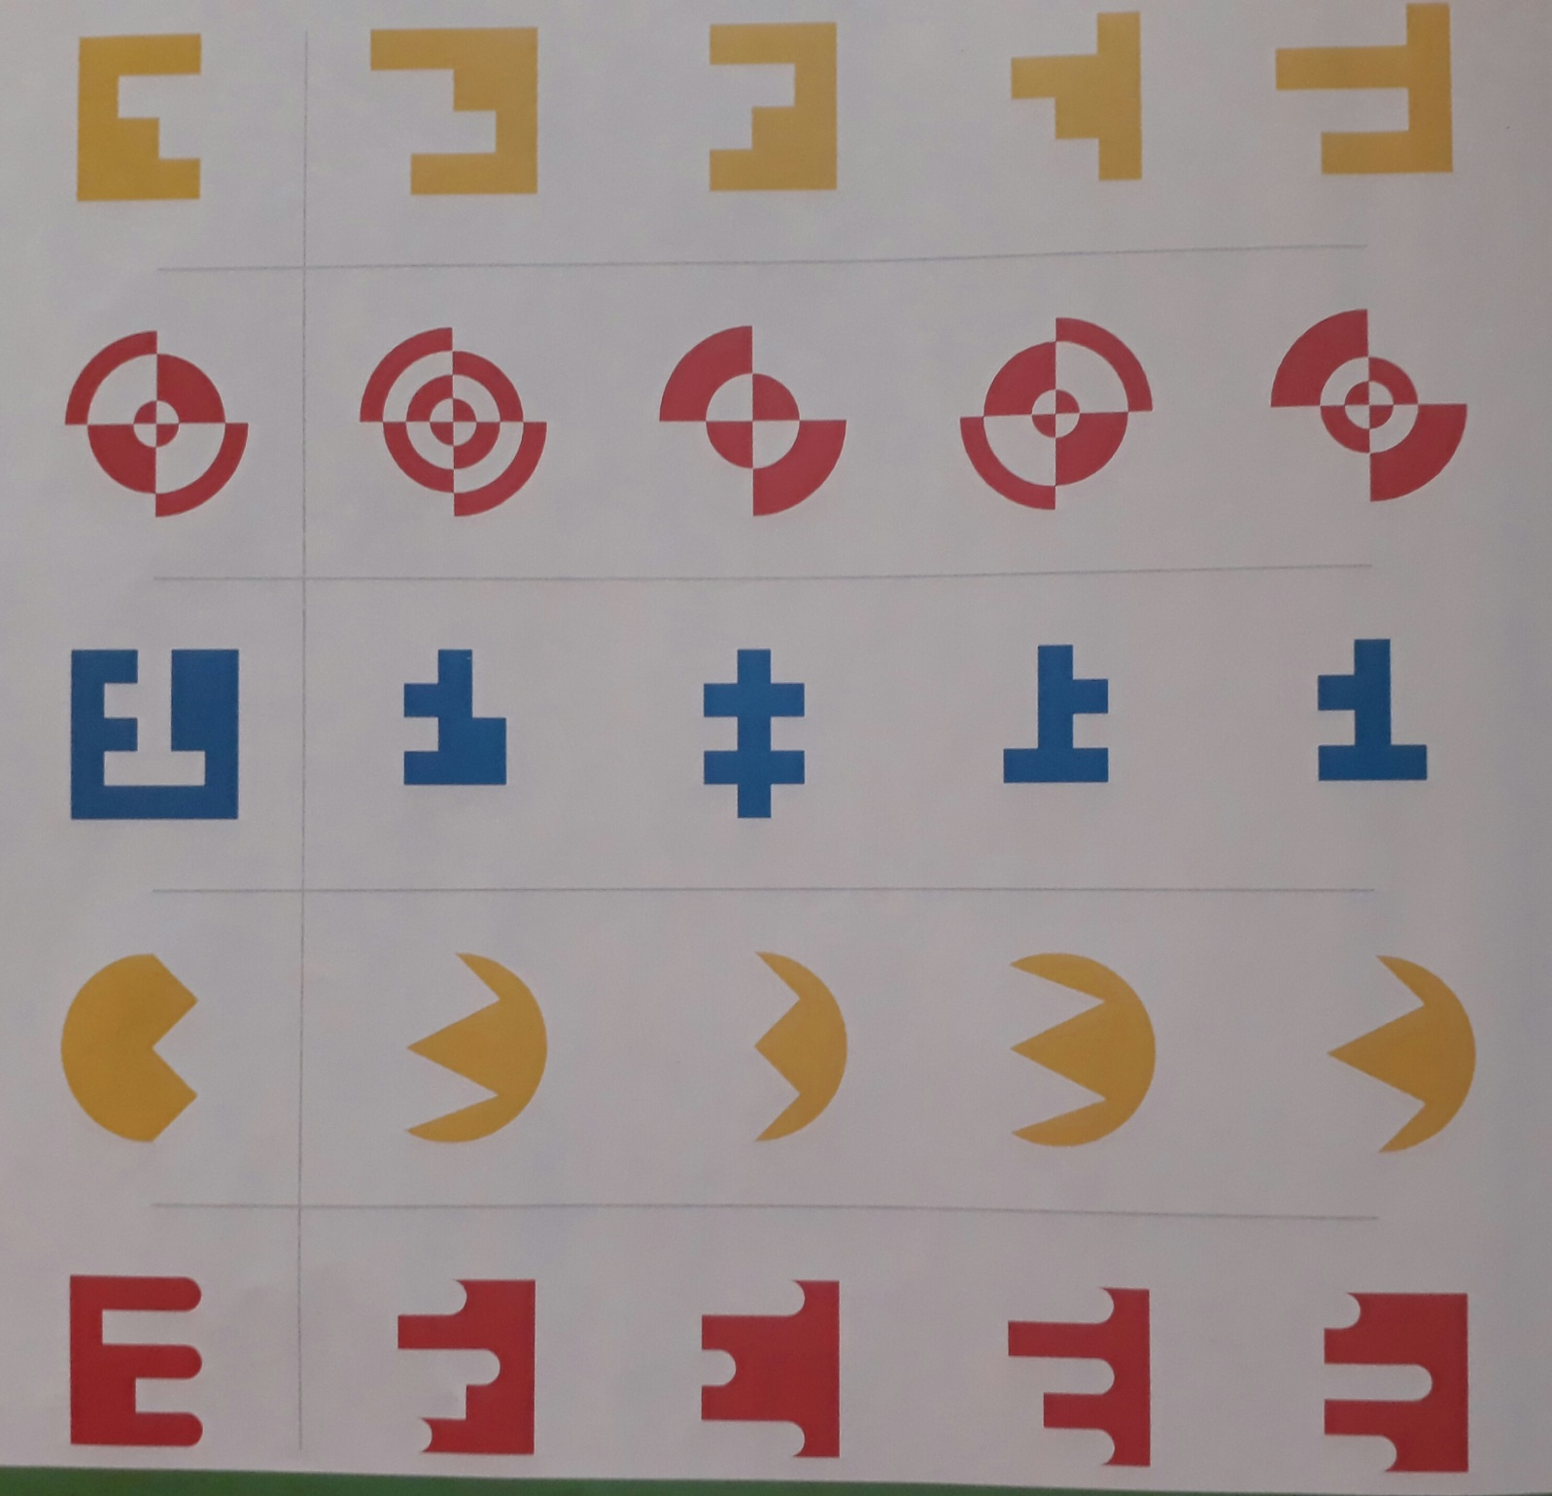
Vir: Ciciban, November 2011

